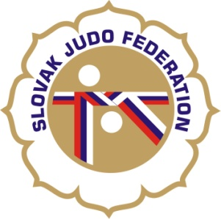

Delegácia rozhodcov Majstrovstvá Slovenska veteránov a vetrániek

Hlavný rozhodca: Zátroch (A)
Rozhodcovia: Pospíšek (B), Chovan (B), Hošták (A), Vincze (A), Jukl (A+), Jantek (bez), Svoboda (C), Zeman (bez)
Náhradníci:
Zapisovateľ: Administrátor

Dátum konania: 18.4.2015
Miesto konania: Galanta
Začiatok váženia: 17.4. 2015 18:00 - 20:00
18.4.2015 8.30 - 10.00
Losovanie: 10:00 - 11:00
Začiatok súťaže: 11:00

01.04.2015
Komisia rozhodcov Slovenského zväzu judo
Ľubomír Zagorov

